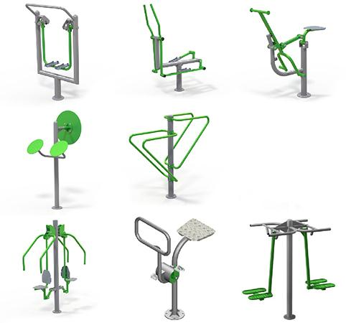
Percorso fitness composto da 8 stazioni per il fitness all'aperto, realizzati con i migliori materiali e la miglior tecnologia, mantenendo però un buon prezzo.
Adatti all'uso pubblico, ogni attrezzo è studiato per un uso facile e confortevole.
Categoria : Percorso Vita in acciaio
Codice: FP21010

